 |  | ISTITUTO COMPRENSIVO  “GIAN TESEO CASOPERO” | 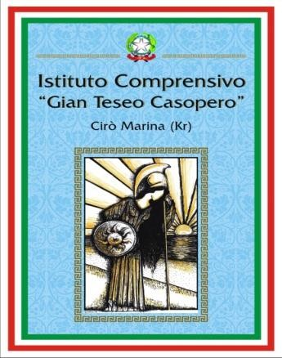
SCUOLA DELL’INFANZIA – PRIMARIA- SECONDARIA I GRADO
Via Pirainetto s.n.c. 88811 - Cirò Marina (KR) Tel./Fax 0962.614441 –
Cod. Fisc.: 91021410799
E-mail: Kric82400D@istruzione.it - PEC: kric82400d@pec.istruzione.it www.ic2casopero.edu.it
Prot. n. 712/C27
Circ. n. 63 Cirò Marina lì, 05/02/2020

Ai docenti della scuola
Primaria e secondaria di I grado
All’Albo
Al sito web
Al DSGA
SEDE

OGGETTO: INDICAZIONI PROVE PARALLELE

Per poter meglio monitorare i risultati delle prove parallele e al fine di supportare il processo di miglioramento come definito nel PdM, si predisporranno delle prove di ingresso, intermedie e finali che dovranno poi essere tabulate utilizzando procedura online secondo le indicazioni fornite ed entro le date stabilite. Si porta, pertanto, a conoscenza del necessario svolgimento delle prove da condurre secondo le indicazioni fornite di seguito.
- SOMMINISTRAZIONE PROVE PARALLELE INTERMEDIE entro e non oltre il 14 febbraio 2020. Ogni docente, di italiano, matematica e inglese, avrà poi cura di tabulare i risultati nell’apposita scheda di rilevazione reperibile fin da adesso al seguente link:
https://forms.gle/qTCaVycN2iEfnauC6 (SCUOLA PRIMARIA)
https://forms.gle/ZcxfFQiBn28p7NjG8 (SCUOLA SECONDARIA DI I GRADO)
la cui compilazione deve avvenire entro e non oltre la data del 28 febbraio 2020.

- Come pro memoria, cui seguirà circolare, si ricorda che è prevista la SOMMINISTRAZIONE PROVE PARALLELE FINALI dal giorno 04 maggio ed entro e non oltre il 15 maggio 2020. Ogni docente, di italiano, matematica e inglese, avrà poi cura di tabulare i risultati nell’apposita scheda di rilevazione reperibile al seguente link:
https://forms.gle/pTG7bxm7f5GhoWMm8 (SCUOLA PRIMARIA)
https://forms.gle/ngck3phueg56HkRY9 (SCUOLA SECONDARIA I GRADO)
Tale inserimento dovrà avvenire entro e non oltre il 18 maggio 2020.
IL DIRIGENTE SCOLASTICO
Prof. Michele Serra
Firma autografa sostituita a mezzo stampa,
ai sensi dell’art. 3 del D. Lgs. n. 39/1993

